**Инструкция по установке и использованию Приложения.**

1. Описание.

2. Требования для установки.

3. Установка приложения.

4. Запуск

1. «Я инспектор» - это мобильное приложение для фиксации нарушений требований законодательства в сфере охраны труда.

Каждый гражданин с помощью приложения может сфотографировать факт нарушения требований охраны труда по одной из предложенных тематических категорий, дополнив фотоматериалы комментариями, а затем отправить обращение на рассмотрение в государственную инспекцию.

Мобильное приложение «Я – инспектор» входит в состав системы электронных сервисов для работников и работодателей «Онлайнинспекция. РФ».

2. Для работы приложения требуется устройство на базе IOS версии 8.0 или 4.4 или более поздняя. Совместно с iPhone, iPad and iPadtouch.

Так же приложение совместно с устройствами на базе Android версии 4.4 или более поздняя.

ДЛЯ работы приложения требуется выход в интернет!

3. Для установки приложения нужно открыть Play Maркет (на устройствах с операционной системой Android) и в поисковой строке ввести название программы «Я – инспектор». Далее нажать кнопку установки программы. После установки на основном экране вашего устройства или в перечне программ появится иконка запуска программы. Для установки приложения на устройствах с операционной системой IOS, требуется открытие apple store.

4. При запуске программы вас потребуют ввести логин и пароль от сайта «Госуслуг» вы можете зарегистрироваться на сайте( <https://www.gosuslugi.ru>), либо ввести свой логин и пароль для входа в программу.

Окно самой программы после входа в свой аккаунт «Госуслуг». При нажатии на кнопку «Сообщить о проблеме появиться следующее меню.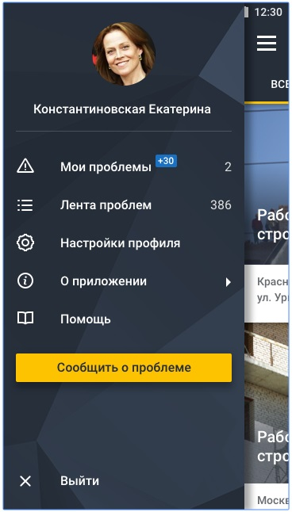

В данном меню выбирайте пункт, который соответствует вашей проблеме 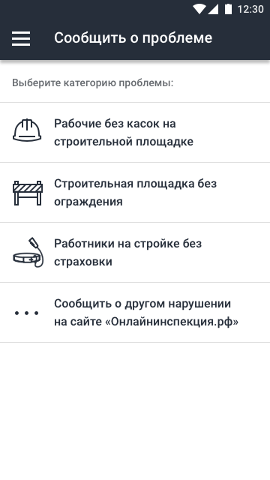

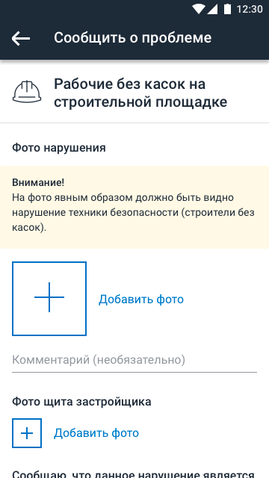В данном меню заполняются все пункты ( по требованию). А также прикрепляются фотографии нарушения.

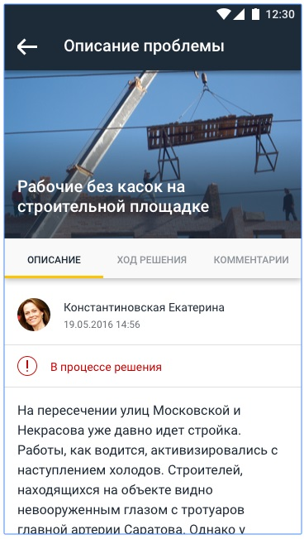После заполнения формы, ваша проблема будет размещена, и так же вы будете видеть статус решения вашей проблемы и комментарии к ней.